ДУ «ІНСТИТУТ ЕПІДЕМІОЛОГІЇ ТА ІНФЕКЦІЙНИХ ХВОРОБ
ім. Л.В.ГРОМАШЕВСЬКОГО НАМН УКРАЇНИ»
НАЦІОНАЛЬНИЙ ЦЕНТР ГРИПУ ТА ГРІ

Тижневий бюлетень про ситуацію з грипу в Україні
за даними 4 дозорних центрів
(Київ, Дніпропетровськ, Одеса, Хмельницький)
12 тиждень 2015 року

За даними системи дозорного епіднагляду у 8 поліклініках 4-х дозорних центрів України, кількість амбулаторних хворих, що відповідають визначенню грипоподібних захворювань (ГПЗ) на 12 тижні (16.03 – 22.03.15р.) становила 134 випадки (49,2 на 100 тис.) відповідного населення. У порівнянні з минулим тижнем відмічався спад рівнів захворюваності на 20,7% (рис.1).
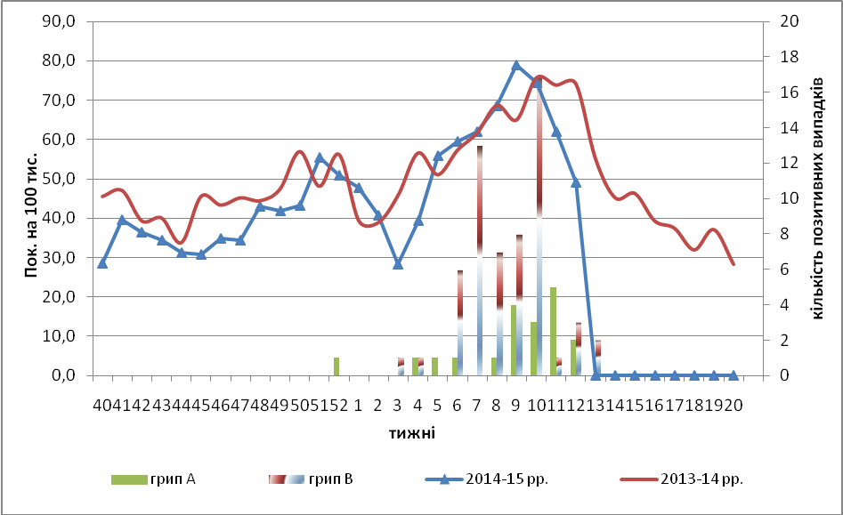

Рис.1. Динаміка реєстрованих випадків, що відповідають визначенню ГПЗ та кількість підтверджених випадків грипу в 4-х дозорних центрах України в сезоні 2014-2015 років.

На 12 тижні відсоток звернень до поліклінічних закладів з діагнозом ГПЗ збільшився серед населення у віковій групі 18-29 років (рис. 2).
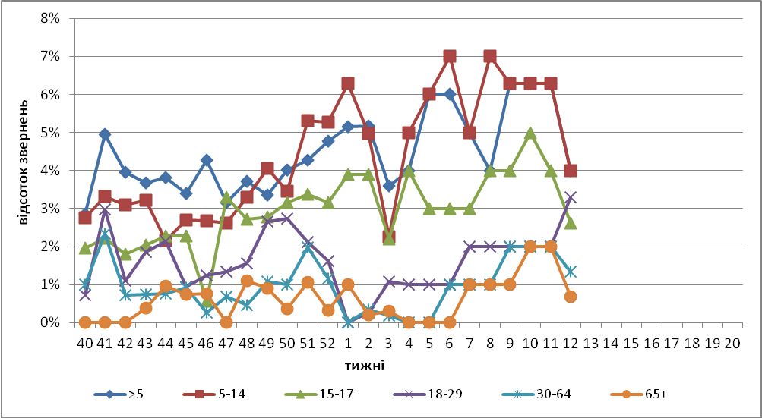
Рис. 2. Відсоток звернень до поліклінічних закладів з діагнозом ГПЗ у розрізі вікових груп в 4-х дозорних центрах України в сезоні 2014-2015 років.

На 12 тижні кількість хворих, що відповідають визначенню тяжкого гострого респіраторного захворювання (ТГРЗ) в 10 стаціонарах складала 146 випадків (4,92 на 100 тис.), у порівнянні з минулим тижнем приріст рівнів захворюваності склав 14,1%, також відмічався приріст рівнів госпіталізації на 16,7 % (рис.3).
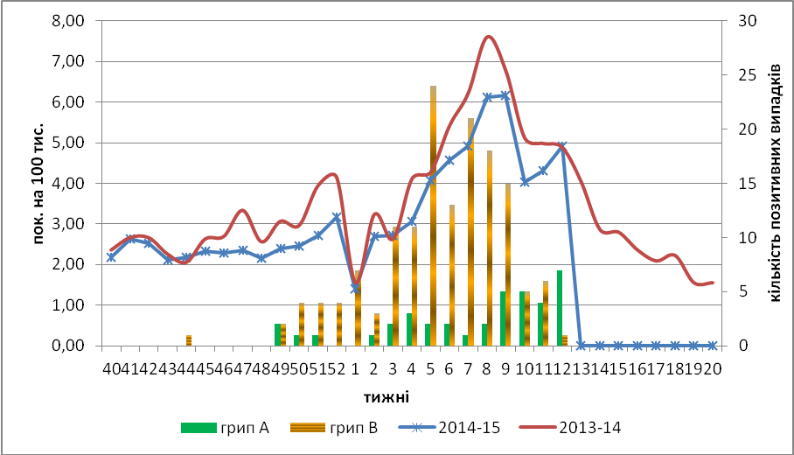

Рис. 3. Динаміка реєстрованих випадків ТГРЗ та кількість лабораторних підтверджень грипу в 4-х дозорних центрах України в сезоні 2014-2015 років.

Починаючи з 40 по 12 тиждень 2014-2015 рр. методом ПЛР було обстежено 1048 зразків від хворих на ГПЗ та ТГРЗ, лабораторно підтверджено 250 вірусів грипу (23,8%): А(Н3) – 9 (3,6%), А(Н1)pdm – 15 (6,0%), грип А – 35 (14,0%), грип В – 181 (76,4%).
Методом РГГА було підтверджено (виявлено), що віруси грипу В, які циркулюють на території України належать до лінії В/Yamagata. Вірус грипу В цієї ж генетичної гілки був включений до складу вакцин на 2014-2015 рік для країн Північної півкулі.
Дані дозорного вірусологічного нагляду за грипом в Україні, що подаються на щотижневій основі на сайті http://www.who.int/influenza/gisrs_laboratory/flunet/en/ ВООЗ зображені на рис.4.

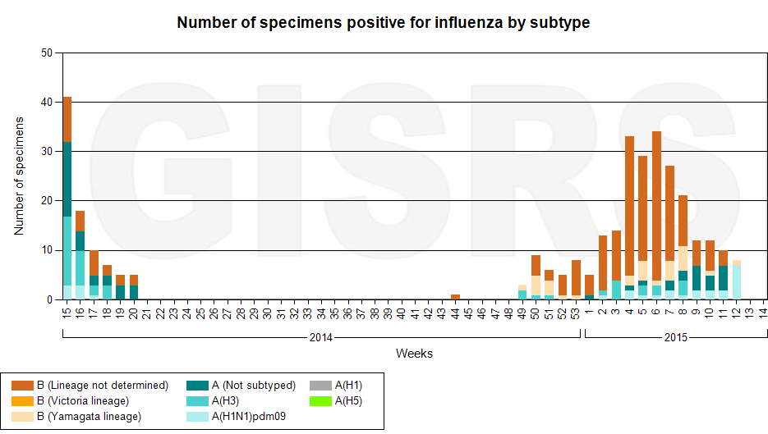

Рис. 4. Кількість лабораторно-підтверджених випадків грипу серед хворих з діагнозом ГПЗ та ТГРЗ в дозорних центрах України в сезоні 2014-2015 років.

Виконавці:
Д.мед.н. Міроненко А.П.
К.мед.н. Голубка О.С.

